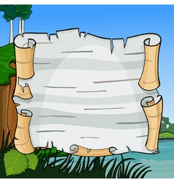
Проект
Тема: «Театрализованная деятельность, как средство развития речи детей»

Театрализованная деятельность в детском саду - это прекрасная возможность раскрытия творческого потенциала ребенка, воспитание творческой направленности личности.

Используя театрализованную деятельность в системе обучения детей в ДОУ, мы решаем комплекс взаимосвязанных задач во всех образовательных областях по ФГОС ДО.

Овладение родным языком, развитие речи - является одним из самых важных приобретений ребенка в дошкольном детстве и рассматривается в современном дошкольном воспитании, как общая основа воспитания и обучения детей. Л.С. Выготский писал: «Есть все фактические и теоретические основания утверждать, что не только интеллектуальное развитие ребенка, но и формирование его характера, эмоций и личности в целом находится в непосредственной зависимости от речи»

Работая с детьми, я столкнулась с тем, что у них плохо развита связная монологическая речь, они с трудом рассказывают о событиях своей жизни, не могут пересказать литературные произведения. Поэтому, как одну из основных тем своей деятельности я выбрала: «Театрализованная деятельность, как средство развития речи детей».

Театрализованные игры пользуются у детей неизменной любовью. Дошкольники с удовольствием обыгрывают знакомые произведения, перевоплощаясь в полюбившейся образ. Ребенок добровольно принимает черты характера персонажа, мимику и жесты. Дети радуются, когда торжествует добро, облегченно вздыхают, когда герои преодолевают трудности и наступает счастливая развязка.

Е.А.Флерина, крупнейший педагог в области эстетического воспитания, видела преимущество рассказывания перед чтением в том, что рассказчик передает содержание так, будто бы он был очевидцем происходящих событий. Она считала, что рассказыванием достигается особая непосредственность восприятия.

Особо любимы детьми сказки, язык сказок отличается большой живописностью, в нем много метких сравнений, эпитетов, образных выражений, диалогов, монологов, ритмичных повторов, которые помогают ребенку запомнить сказку и обогатить его словарный запас. Театральное искусство близко и понятно как детям, так и взрослым, прежде всего потому, что в основе его лежит игра. Театрализованная игра – одно из ярких эмоциональных средств, формирующих личность ребенка, самостоятельное творчество, его раскрепощение. В процессе театрализованной игры активизируется и совершенствуется словарный запас, грамматический строй речи, звукопроизношение, темп, выразительность речи. Участие в театрализованных играх доставляет детям радость, вызывает активный интерес, увлекает их. Размышляя над вопросом о повышении уровня речи детей, я пришла к выводу, что помочь может театрализованная деятельность. Изучая психолого-педагогическую и методическую литературу, пришла к выводу, что театрализованная игра оказывает большое влияние на речевое развитие ребенка. Стимулирует активную речь за счет расширения словарного запаса, совершенствует артикуляционный аппарат. Ребенок усваивает богатство родного языка, его выразительные средства. Используя выразительные средства и интонации, соответствующие характеру героев и их поступков, старается говорить четко, чтобы его все поняли.

В театрализованной игре формируется эмоционально насыщенная речь. Дети лучше усваивают содержание произведения, логику и последовательность событий, их развитие и причинную обусловленность. Известно, что дети любят играть, их не нужно заставлять это делать. Играя, мы общаемся с детьми на их территории. Вступая в мир детства игры, мы многому можем научиться сами и научить наших детей. И мысль, сказанная немецким психологом Карлом Гросс, которая до сих пор пользуется популярностью: «Мы играем не потому, что мы дети, но само детство нам дано для того, чтобы мы играли».

Работая над этим проектом поняла, что педагогу необходимо артистические качества, желания профессионально заниматься над развитием сценической пластики и речи, музыкальных способностей. При помощи театральной практики педагог накапливает знания, умения и навыки, необходимые ему в образовательной работе.

Педагог должен уметь выразительно читать, рассказывать, смотреть и видеть, слушать и слышать, быть готовым к любому превращению, т.е. обладать основами актёрского мастерства и навыками режиссуры.

Главные условия – эмоциональное отношение взрослого ко всему происходящему искренность и неподдельность чувств. Интонация голоса педагога – образец для подражания.

Театрализованная деятельность - это не только работа над образом. Это множество театральных игр и упражнений.

Сюда относятся: артикуляционная гимнастика; упражнения на дыхание, дикцию, силу голоса. Таким образом, театрализованная деятельность оказывает большое влияние на речевое развитие детей.

В проект активно включены родители. Они с охотой помогали. Для них были размещены консультации:

Информационная часть проекта

Название проекта: «Театрализованная деятельность, как средство развития речи детей»

Актуальность проекта:

Возможности театрализованной деятельности очень широки. Участвуя в ней, дети знакомятся с окружающим миром во всем его многообразии через образы, краски, звуки, а умело, поставленные вопросы заставляют их думать, анализировать, делать выводы и обобщения. С умственным развитием тесно связано и совершенствование речи. В процессе работы над выразительностью реплик персонажей, собственных высказываний незаметно активизируется словарь ребенка, совершенствуется звуковая культура его речи, ее интонационный строй. Исполняемая роль, произносимые реплики ставят ребенка перед необходимостью ясно, четко, понятно изъясняться. У него улучшается диалогическая речь, ее грамматический строй. Сказки, фольклор оказывают положительное эмоциональное воздействие на детей в дошкольном возрасте. Актуальность проекта состоит в том, что она сочетает в себе средства и способы развития творческих и речевых способностей ребенка.

Педагогическая целесообразность использования коллективных театрально – игровых постановок в обучении и воспитании объясняется тем, что это позволяет на деле повысить темп развития речи в целом, за счет включения ребенка в творческую деятельность.

Цель:
- Развитие связной, выразительной речи у детей через театрализованную деятельность, формирование умения излагать свои мысли последовательно.
Задачи:
- учить детей излагать свои мысли связно, последовательно;
- формировать грамматический, лексический строй речи;
- развивать навыки активной, разговорной, образной речи;
- продолжать развивать диалогическую, монологическую речь;
- продолжать совершенствовать художественно – речевые исполнительские навыки детей в разных видах театрализованной деятельности;
- продолжать развивать выразительную, интонационную стороны речи;
- пополнять литературный запас детей за счет инсценировки, драматизации сказок, рассказов, потешек и пословиц;
- воспитывать чуткость к художественному слову, зачитывать отрывки с наиболее яркими описаниями;
- развивать мелкую моторику рук;
- формировать умение воплощать услышанное в инсценировках;
- создание и совершенствование развивающей предметно - пространственной среды, обеспечивающей развитие речи детей дошкольного возраста.
Участники проекта:
1. Дети всех возрастных групп
2. Родители.
3. Педагоги.
Тип проекта - творческий
Этапы проекта:
Подготовительный этап
Основной этап
Заключительный этап.
Ожидаемый результат:
- Разработана система развития речи детей через театрализованную деятельность;
- Создана развивающая предметно-пространственная среда;
- Повышение активности родителей в жизни группы.

Театрализованная деятельность детей дошкольного возраста
включает в себя следующие разделы:
- игры в кукольный театр;
- игры- драматизации;
- игры- представления (спектакли);
- плоскостные и теневые театры.
Значение театрализованной деятельности:
- помогает усвоению богатства родного языка, его выразительных средств
- появляется живой интерес к самостоятельному познанию и размышлению
- совершенствует артикуляционный аппарат
- формируется диалогическая, эмоционально насыщенная речь
- дети получают эмоциональный подъём
- способствует развитию элементов речевого общения: мимики, жестов, пантомимики, интонации, модуляции голоса
- позволяет формировать опыт социального поведения
- стимулирует активную речь
Содержание деятельности:
- Артикуляционная гимнастика
- Чистоговорки и скороговорки
- Упражнения на воображение
- Упражнения на имитацию движений
- Упражнения на активизацию словарного запаса
- Упражнения на интонационную выразительность
- Упражнения на формирование разговорной речи
- Упражнения на речевое дыхание
- Игры со словами и без слов
- Театрализованные игры с героями:
- Этюды
- Инсценирование сказок
- Показ театрализованных представлений
Применение театрализованной деятельности оказывает положительное влияние на развитие речи, воображения, развивает все психические функции ребенка. Наблюдается значительное повышение речевой активности и коммуникативной направленности речи, развивается связная, диалогическая речь.
Влияние театрализованной деятельности на развитие речи детей неоспоримо. С помощью театрализованных занятий можно решать практически все задачи программы развития речи и наряду с основными методами и приемами речевого развития детей можно и нужно использовать этот богатейший материал словесного творчества народа.
План реализации проекта:
1. Подготовительный этап:
- анкетирование родителей;
- планирование основных мероприятий.
2. Основной этап:
Чтение сказок, художественных произведений
Рассматривание иллюстраций о театре
Беседа с презентацией «Театральный этикет»
Викторина «Герои сказок»
Образовательная деятельность «Смастери сказку» по изготовлению игрушек из бумаги, картона, глины и т.д.
Показ театра в каждой возрастной группе.
Этюды с настольными куклами «Три поросёнка», «Козлик», «Заинька»;
Конусный театр «Три медведя», «Волк и семеро козлят», «Маша и медведь», «Кот петух и лиса»
Комплекс игр для развития речи «Наши уточки с утра…»
Упражнения на внимание и память: «Проверь себя», «Кто пришел?», «Вспомни игрушку»;
Кукольные спектакли: пальчиковый театр «Три поросёнка», Театр-рукавичка «Теремок», «Маша и медведь».
Комплекс игр «Развиваем речь, играя»
Анкетирование «Сказка и дети»
Наглядная информация «Роль сказки в развитии развитие детей дошкольного возраста »
Мастер-класс «Театрализованная деятельность как средство развития речи детей дошкольного возраста»
3.Заключительный этап.
- показ театра теней с участием детей подготовительной группы «Колобок»
- показ НОД с детьми младшего возраста по теме: «В гости к сказке» (итоговое мероприятие)
- подведение итогов
- публикация отчетов о работе на сайте воспитателя и ДОУ
Оценка эффективности проекта:
-положительная динамика в развитии речи, коммуникативных навыков, эмоционально-волевой сферы детей;
-повысился интерес к художественной литературе, театрализованной деятельности;
-обогатился игровой опыт детей;
-повысилась активность родителей воспитанников, проявляющаяся в участии в жизни детей в группе (сотрудничество, совместная подготовка к спектаклям, изготовление пальчиковых театров, сопереживание, заинтересованность, понимание значимости развития речи и эмоционального мира детей); детско-родительские отношения оптимизировались, улучшилось качество воспитательного-образовательного процесса.

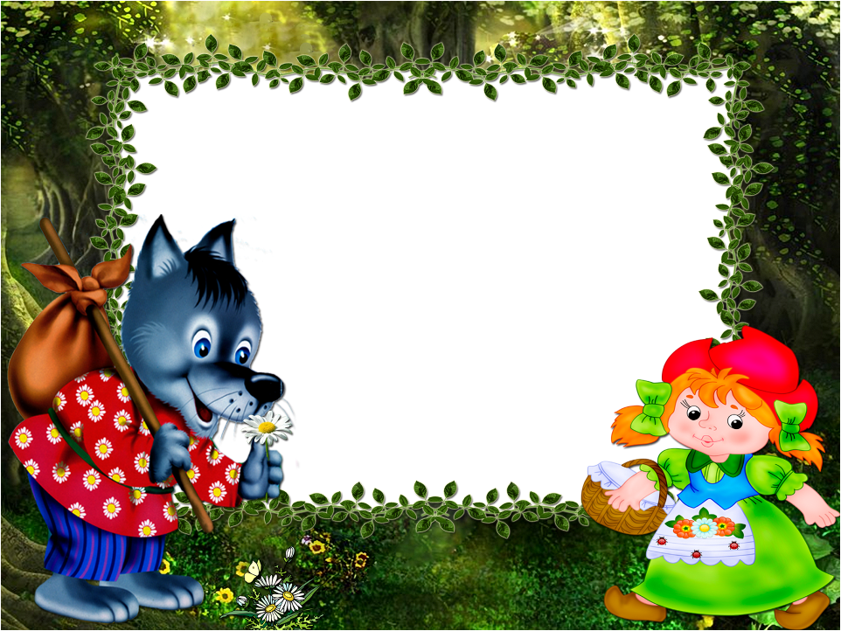


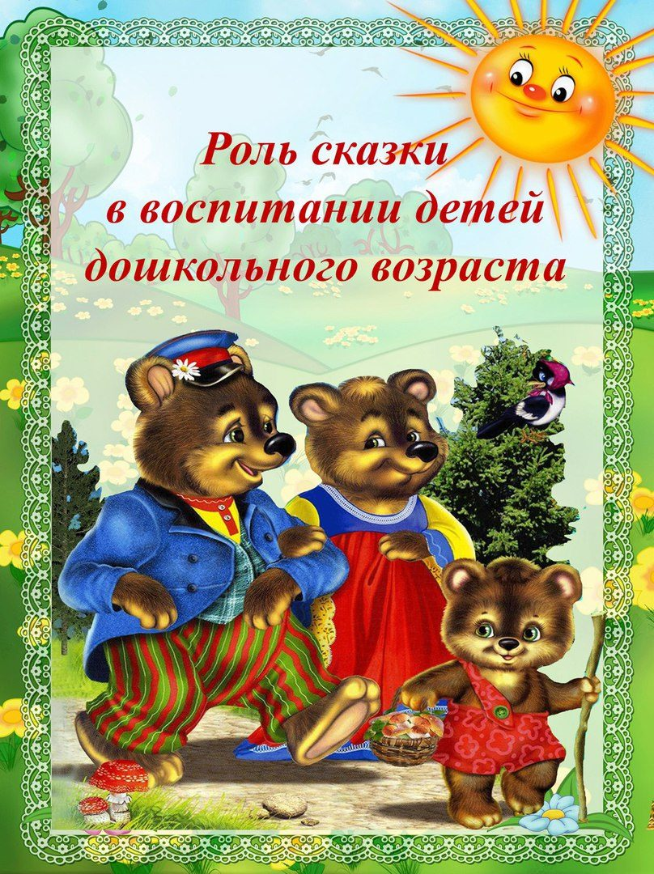
Приложение 1

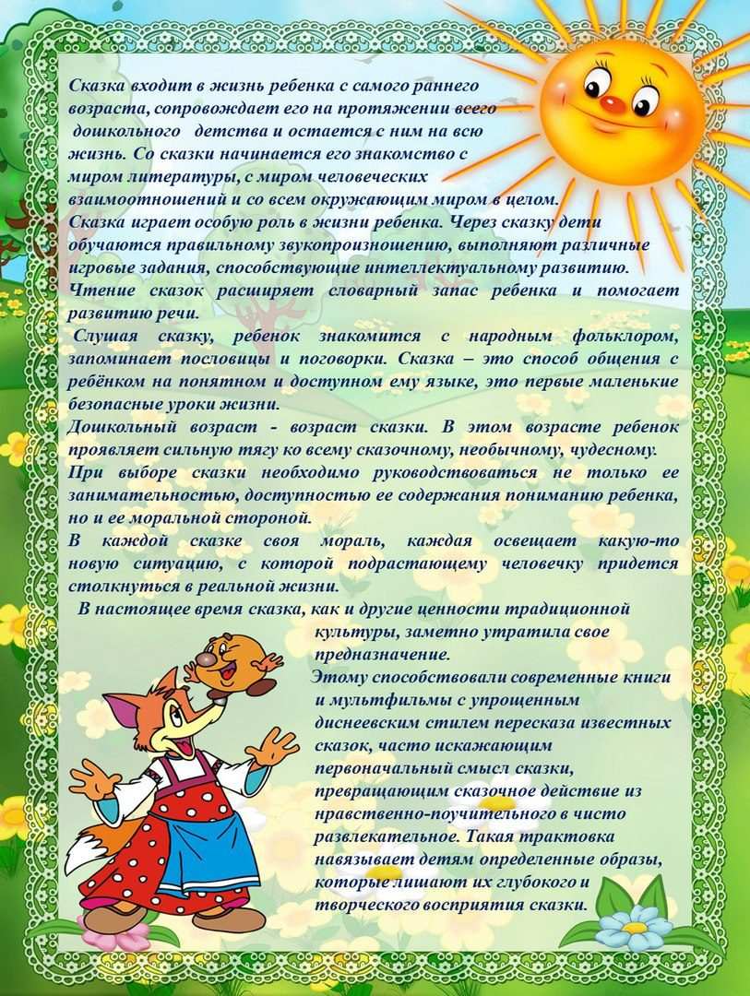
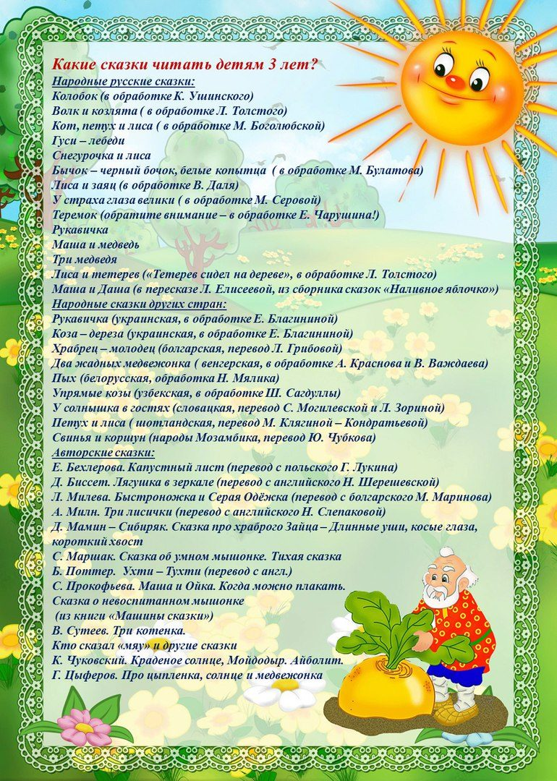
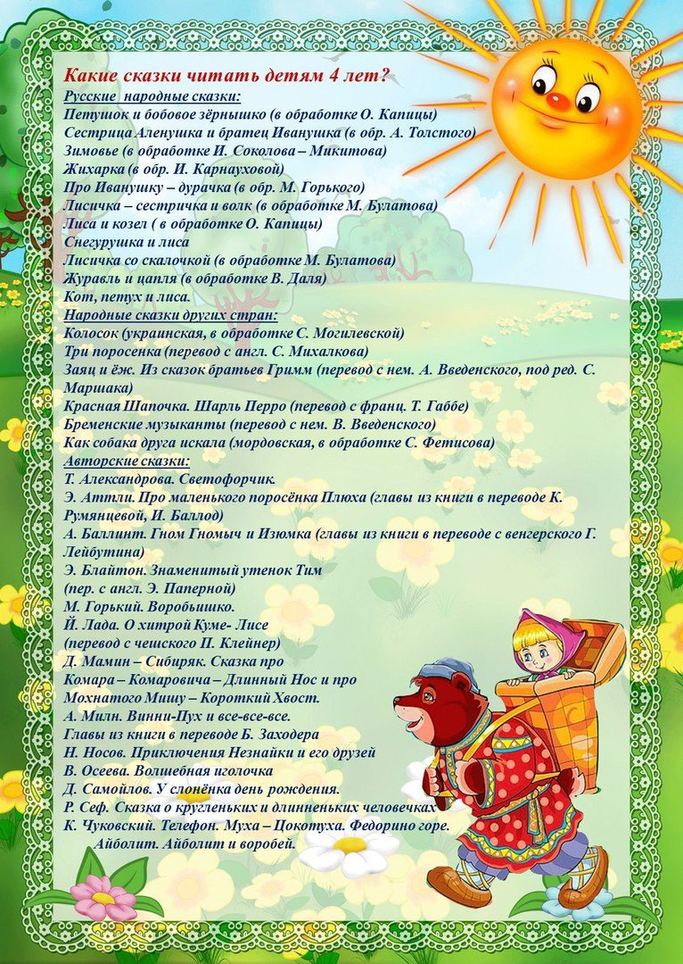
Приложение 2
Мастер-класс «Театрализованная деятельность как средство развития речи детей дошкольного возраста»

Улыбнитесь друг другу! Улыбнитесь соседу справа, улыбнитесь соседу слева. И пусть ваши улыбки подарят всем хорошее настроение. А когда настроение хорошее все складывается и получается. И я надеюсь, что наша сегодняшняя встреча окажется успешной.

Сегодня мы с вами вместе постараемся взглянуть на развитие речи детей дошкольного возраста и понять важность театрализованной деятельности в развитии речи, педагогической деятельности, технологических приёмов.

Цель моего мастер – класса обучение участников мастер – класса применению театрализованной деятельности для развития речи детей дошкольного возраста.

Задачи:

1. Познакомить с методами и приемами развития речи детей дошкольного возраста через театрализованную деятельность.

2. Познакомить с видами театра, научить изготавливать театр на дисках

3. Повысить уровень психолого-педагогической компетентности педагогов

4. Вызвать у участников интерес к использованию театрализованной деятельности в работе с детьми.

В результате работы на мастер-классе участники:

• Узнают формы организации театрализованной деятельности в ДОУ.

• Познакомятся с разными видами театра

• Научатся применять полученные знания в практической работе с детьми.

Оборудование: разные виды театров, диски, ножницы, клей, прищепки, картинки смешариков, музыка.

Основные этапы мастер-класса:

1. Вводная часть. Выступление по теме «Театрализованная деятельность как средство развития речи детей дошкольного возраста»

2. Основная часть. Изготовление театра на дисках по сказке «Теремок».

3. Заключительная часть. Рефлексия.

4. Подведение итогов.

Ход мастер – класса
Актуальность темы.

Театрализованная деятельность позволяет решать многие педагогические задачи, касающиеся формирования связной речи ребенка.

Дошкольное образовательное учреждение – первое и самое ответственное звено в системе народного образования, где происходит формирование речи подрастающего поколения. Овладение родным языком в дошкольном детстве – актуальная проблема в современном обществе.

В душе каждого ребенка таится желание свободной театрализованной игры, в которой он воспроизводит знакомые литературные сюжеты. Именно это активизирует его мышление, тренирует память и образное восприятие, развивает воображение и фантазию, совершенствует речь.

Для формирования связной речи просто необходимо создание условий, в которых каждый ребенок мог бы передать свои эмоции, чувства, желания и взгляды, как в обычном разговоре, так и публично, не стесняясь слушателей. Огромную помощь в этом оказывают занятия по театрализованной деятельности. Воспитательные возможности театрализованной деятельности огромны: ее тематика не ограничена и может удовлетворить любые интересы и желания ребенка. Участвуя в ней, дети знакомятся с окружающим миром во всем его многообразии через образы, краски, звуки, музыку, а умело поставленные воспитателем вопросы побуждают думать, анализировать, делать выводы и обобщения. В процессе работы над выразительностью реплик персонажей, собственных высказываний активизируется словарь ребенка, совершенствуется звуковая культура речи. Исполняемая роль, особенно диалог с другим персонажем, ставит маленького актера перед необходимостью ясно, четко, понятно изъясняться.

Театрализованная деятельность это неисчерпаемый источник развития чувств, переживаний и эмоциональных открытий, способ приобщения к духовному богатству.

При работе с детьми, я поставила перед собой цель: развитие речи дошкольников посредством театрализованной деятельности.

Для реализации цели я определила ряд задач:

1. Совершенствовать речь детей: звуковую культуру речи, интонационную выразительность, диалогическую и монологическую речь.

2. Знакомить детей с театральной культурой и театральной игрой, ритмопластикой, со средствами выразительности драматизации: поза, жесты, мимика, голос, движения.

3. Совершенствовать эмоциональный мир ребенка: развивать умение чувствовать и понимать эмоциональное состояние героя, вступать в ролевое взаимодействие с другими персонажами; развивать психические процессы, умение общаться, развивать уверенность в себе.

4. Развивать интерес к творческой самостоятельности в организации театрализованных игр: раскрывать творческий потенциал, вовлекая их в различные театрализованные представления: игры в концерт, показ сценок, участие в кукольных постановках.

5. Создать условия для совместной театрализованной деятельности детей и взрослых (постановка совместных спектаклей с участием детей, родителей, сотрудников, организация выступления детей перед младшими детьми.).

Для правильной организации театрализованной деятельности учитываю следующие принципы: 1. Содержательность занятий, разнообразие тематики и методов работы.

2. Ежедневное включение театрализованных игр во все формы организации образовательной деятельности, что сделает их такими же необходимыми, как дидактические и сюжетно-ролевые.

3. Максимальная активность детей на всех этапах подготовки и проведения игр.

4. Сотрудничество детей друг с другом и со взрослыми. 5. Подготовленность и заинтересованность воспитателей. 6. Подбор игр и упражнений, сочетающих в себе движения, речь, мимику, пантомиму в различных вариациях.

В театрализованной деятельности использую такие формы организации

- Совместная театрализованная деятельность взрослых и детей

- Театрализованное занятие

- Самостоятельная театрально-художественная деятельность

- Театрализованные игры и спектакли на праздниках, развлечениях

- Посещение детьми театров

Приемы развития речи:1. Чтение художественной литературы.

2. Чистоговорки и скороговорки 3. Беседа 4. Упражнения в употреблении речевых штампов 5. Постановка вопроса 6. Дидактический рассказ с инсценировкой

7. Инсценировка диалога в стихах 8. Режиссерские игры

Классификация театрализованных игр:

Театрализованные игры можно разделить на две основные группы: игры драматизации и режиссерские.

В играх-драматизациях ребенок, исполняя роль в качестве «артиста», самостоятельно создает образ с помощью комплекса средств вербальной и невербальной выразительности.

Видами драматизации являются: игры-имитации образов животных, людей, литературных персонажей ; ролевые диалоги на основе текста; инсценировки произведений; постановки спектаклей по одному или нескольким произведениям;

игры-импровизации с разыгрыванием сюжета (или нескольких сюжетов) без предварительной подготовки.

В режиссерской игре «артистами» являются игрушки или их заместители, а ребенок, организуя деятельность как «сценарист и режиссер», управляет «артистами». «Озвучивая» героев и комментируя сюжет, он использует разные средства вербальной выразительности. Виды режиссерских игр определяются в соответствии с разнообразием театров, используемых в детском саду: настольный, плоскостной и объемный, кукольный (бибабо, пальчиковый, и т. д.)

Условно развитие речи можно разделить по этапам в соответствии с возрастом детей.

На 1 этапе (младший дошкольный возраст) основными направлениями являются:

- обучение применению в речи дошкольников речевых штампов («Знакомство», ,«Просьба», «Извинение», «Игра»,

- развитие ЗКР - обучение простейшей драматизации русских народных потешек и сказок.

На 2 этапе (в старшем дошкольном возрасте) основными направлениями являются:

- развитие коммуникативных навыков - совершенствование речевого этикета

- освоение разных видов театрализованной игры – драматизации и режиссерской.

- развитие творчества, импровизации и перевоплощения

- совершенствование диалогической речи

Уважаемые педагоги, вы прослушали теоретическую часть моего мастер-класса. А теперь мы приступим к практической части.

Основная часть

«Театр – это волшебный мир. Он даёт уроки красоты, морали и нравственности.

А чем они богаче, тем успешнее идёт развитие духовного мира детей…" (Б. М. Теплов)

И сегодня я хочу познакомить вас с многообразием видов театра, которые использую в своей работе с детьми.

Виды театров

театр на дисках вырезной театр

театр би-ба-бо -фланелеграф

теневой театр пальчиковый театр

ложковый театр театр мягкой игрушки

театр в книжке Конусный театр

театр на кухонных лопатках платковый театр Платковый театр

Маски-шапочки

Я считаю, что изготовлением самого простого и доступного театра является изготовление театра на дисках. Есть несколько вариантов театра на дисках : Сделать героев в виде аппликации; нарисовать; вырезать готовую картинку из книжки, журнала ; или найти нужного героя в интернете.

Я предлагаю сделать всех известных героев из сказки «Теремок».

Для этого нам понадобятся диски, клей, ножницы, картинки с героями сказки и прищепки.

Все очень просто: вырезаем, наклеиваем и ставим на прищепках. Вот герои и
готовы.

3. Рефлексия. Игра «Настроение» При помощи рук и определённых жестов вы покажете своё отношение к занятию. Поднятая вверх одна рука - занятие понравилось. Поднятые вверх обе руки – занятие заинтересовало и подняло мне настроение. Опущенные вниз руки - ничего не изменилось в моём настроении. Спасибо всем за внимание! Вы настоящие зрители и некоторые из вас способные актёры. До новых встреч!

4. Подведение итогов

Приложение 3
Конспект НОД в первой младшей группе по теме «В гости к сказке»
Цель: Способствовать развитию активного словарного запаса детей в работе над проектом «Театрализованная деятельность, как средство развития речи детей»
Речевое развитие:
- Учить отчётливо произносить слова и короткие фразы.
- Продолжать учить детей согласовывать прилагательные с существительными (лиса - рыжая, волк серый и т.д )
- Закреплять умение правильно произносить словосочетания ( мышка- норушка, лягушка- квакушка, зайчик- побегайчик , лисичка- сестричка, волчок – серый бочок, медведь- пригнетёныш), добиваться правильного и четкого произнесения слов.
- Продолжать учить детей внятно произносить в словах гласные (А,О,У,.И).
- Воспитывать умение слушать художественное произведение, следить за развитием действий в сказке, развивать диалогическую речь
- Побуждать участвовать в драматизации знакомых сказок.
Физическое развитие: сохранять и укреплять физического и психического здоровья детей через динамические паузы.
Социально – коммуникативное развитие:
Отрабатывать навыки поведения во время просмотра сказки воспитывать дружеские взаимоотношения
Предпосылки УД : умение слушать, умение оценивать выполнения совместной работы.
Оборудование: Волшебный цветок, корзинка с книгой « Сказки», проектор, магнитная картина по сказке « Теремок», шапочки животных, картинки животных , музыкальные инструменты.
Предварительная работа:
- чтение сказки «Теремок» и беседа по ее содержанию, рассматривание персонажей-игрушек, иллюстраций к сказке знакомство с дикими (лесными) животными
- отгадывание загадок о животных.
- имитирование и подражание героям сказки (заяц – прыгает, говорит высоким голосом; мышка – бегает, пищит; лягушка – квакает, прыгает и др.).
- Показ настольного тетра “Теремок”.
- Пальчиковый театр по сказке « Теремок».
Конструирование: « Теремок»
Художественное творчество: раскраски «Теремок»
Работа с родителями : « Создание книжки – малышки по сказке Теремок»
Консультация: « Роль сказки в воспитании детей дошкольного возраста»
Материалы и оборудование:
Домик (из картонной коробки), шапочки героев сказки “Теремок”, музыкальный центр, фонограмма русской народной песни “Ах, вы сени, мои сени”, герои сказки “Теремок” (игрушки).
Ход занятия:
Воспитатель: — Дети! Сегодня к вам в гости пришло много гостей. Они хотят посмотреть, как вы подросли, как занимаетесь, какие вы молодцы!
(в руках у воспитателя красивая коробочка, внутри игрушки по сюжету сказки, он встает и говорит):
- Дети! По дорожке мы шли, красивую коробочку нашли. А коробочку – то не простая, она волшебная – вот какая!
Воспитатель: — Какая красивая коробочка, интересно, что в ней? (пытается открыть, но она не открывается) Может сказка?
Сказка спряталась в загадку.
Ну, попробуй, отгадать.
Если верно будет отгадка
Сказка к нам придет опять!
(воспитатель начинает загадывать загадки).
1. Маленький шарик под лавкой шарит (мышка).
(коробочка открывается, и воспитатель достает игрушку-мышку, ставит ее на стол).
2. Летом в болоте вы ее найдете. Зеленая квакушка, кто это? (лягушка).
3. Мчится без оглядки, лишь сверкают пятки. Живо отгадай-ка, кто же это? (зайка).
4. Кто зимой холодной ходит злой, голодный? (волк).
5. Хитрая плутовка, рыжая головка. Хвост пушистый – краса! Как зовут ее? (лиса).
6. Зимой спит, — летом ульи ворошит. (медведь).
Воспитатель: — Молодцы, детки! Все загадки отгадали, вот, сколько игрушек подарила нам волшебная коробочка!
Ребята, а кто догадался из какой сказки эти животные? Правильно, “Теремок”! Давайте вспомним название зверей, которые поселились в теремочке. Я буду начинать, а вы заканчивать.
(проводится словесная игра)
Кто, кто в теремочке живет?
Кто, кто в невысоком живет?
Я мышка … (норушка)
Я лягушка … (квакушка)
Я зайчик … (побегайчик)
Я лисичка … (сестричка)
Я волк … (зубами щелк)
Воспитатель: А сейчас мы все вместе поиграем.
(дети имитируют движения лесных зверушек. Игра имитация “Покажи образ сказочного героя”)
1.Лиса, лисонька, лиса!
Очень хитрые глаза,
Шубка – глазки не отвесть.
“Курочек люблю поесть! ”
2.Неуклюжий, косолапый
Ходит по лесу медведь.
Если спросят, что он любит,
Скажет: “меду бы поесть! ”
3.Вышел зайка погулять,
Стал он прыгать и играть.
Вдруг раздался треск и щелк,
Прижал зайка ушки и прыг-скок.
4.Лягушка, выпучив глаза, сидит,
Не по-русски говорит.
В болоте любит жить одна,
Ловит комаров она.
5.Серый зубастый волк по полю рыщет,
Телят, ягнят ищет.
6.Серенькая, маленькая мышка
Под полом таится, кошки боится.
Воспитатель: Молодцы ребята. А сейчас мы покажем на нашим гостям сказку “Теремок”.
(проводится драматизация сказки “Теремок”)
Воспитатель: Выходи народ становись-ка в хоровод.
(все дети вместе с героями сказки становятся в хоровод)
Воспитатель (зачитывает сказку «Теремок»):
Cтоит в поле теремок.
Бежит мимо мышка-норушка.
Увидела теремок, остановилась и спрашивает:
— Терем-теремок! Кто в тереме живёт?
Никто не отзывается.
Вошла мышка в теремок и стала в нём жить.
Прискакала к терему лягушка-квакушка и спрашивает:
— Терем-теремок! Кто в тереме живёт
— Я, мышка-норушка! А ты кто?
— А я лягушка-квакушка.
— Иди ко мне жить!
Лягушка прыгнула в теремок. Стали они вдвоём жить.
Бежит мимо зайчик-побегайчик. Остановился и спрашивает:
— Терем-теремок! Кто в тереме живёт?
— Я, мышка-норушка!
— Я, лягушка-квакушка. А ты кто?
— А я зайчик-побегайчик
— Иди к нам жить!
Заяц скок в теремок! Стали они втроём жить.
Идёт лисичка-сестричка. Постучала в окошко и спрашивает:
— Терем-теремок! Кто в тереме живёт?
— Я, мышка-норушка.
— Я, лягушка-квакушка.
— Я, зайчик-побегайчик.
— А ты кто?
— А я лисичка-сестричка.
— Иди к нам жить!
Забралась лисичка в теремок. Стали они вчетвером жить.
Прибежал волчок-серый бочок, заглянул в дверь, и спрашивает:
— Терем-теремок! Кто в тереме живёт?
— Я, мышка-норушка.
— Я, лягушка-квакушка.
— Я, зайчик-побегайчик.
— Я, лисичка-сестричка.
— А ты кто?
— А я волчок-серый бочок.
— Иди к нам жить!
Волк и влез в теремок. Стали впятером жить.
Вот они все в теремке живут, песни поют.
Вдруг идёт мимо медведь косолапый. Увидел медведь теремок, услыхал песни, остановился и заревел во всю мочь:
— Терем-теремок! Кто в тереме живёт?
— Я, мышка-норушка.
— Я, лягушка-квакушка.
— Я, зайчик-побегайчик.
— Я, лисичка-сестричка.
— Я, волчок-серый бочок.
— А ты кто?
— А я медведь косолапый.
— Иди к нам жить!
Медведь и полез в теремок.
Лез-лез, лез-лез — никак не мог влезть и говорит:
— Я лучше у вас на крыше буду жить.
— Да ты нас раздавишь!
— Нет, не раздавлю.
— Ну так полезай!
Вошел и мишка в теремок и стали они жить все вместе.
Дружно жили, не тужили,
Печку в домике топили.
Чай пили, песни пели
Танцевать все захотели.
Воспитатель: — Давайте и мы потанцуем все вместе.
(включается фонограмма веселой песни)
Воспитатель: — Вот как весело мы потанцевали.
Тут и сказке конец, а кто слушал молодец!

